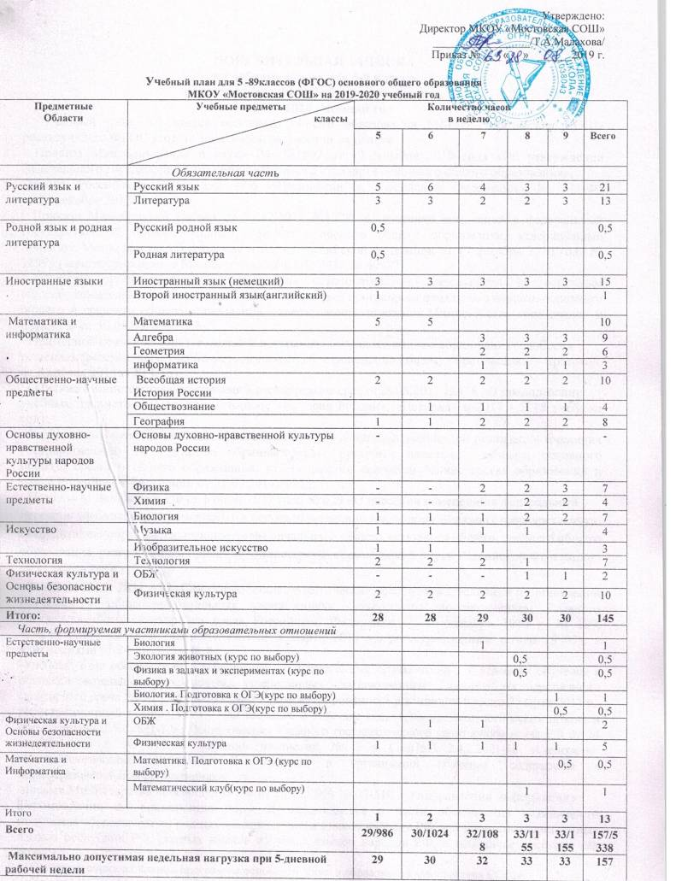

ПОЯСНИТЕЛЬНАЯ ЗАПИСКА
к учебному плану для 5-9 класса
реализующего ФГОС второго поколения,
на 2019-2020 учебный год
Учебный план 5-9 класса основного общего образования МКОУ «Мостовская СОШ» реализующего ФГОС второго поколения, разработан на основе:
- Приказа Минобразования и науки РФ №1897 от 17 декабря 2010 года «Об утверждении федерального государственного образовательного стандарта основного общего образования»;
-Закона Российской Федерации «Об образовании в Российской Федерации» № 273-ФЗ от 29 декабря 2012 г.;
- Приказа Минобрнауки России от 31.12.2015 №1577 «О внесении изменений в федеральный государственный образовательный стандарт основного общего образования, утверждённый приказом Министерства образования и науки Российской федерации от 17 декабря 2010 года № 1897» (зарегистрировано в Минюсте России 02.02.2016 № 40937);
- Порядка организации и осуществления образовательной деятельности по основным общеобразовательным программам – образовательным программам начального общего, основного общего и среднего общего образования, утвержденного приказом Министерства образования и науки РФ от 30.08.2013 №1015;
- Примерной основной образовательной программы основного общего образования (одобрена решением федерального учебно-методического объединения по общему образованию — протокол от 8 апреля 2015 г. № 1/15);
- Письма Министерства образования Красноярского края от28.08.2017 №415 «О преподавании
учебных предметов «Всеобщая история», «История России», «История» в 2017 - 2018 учебном году;
-Федерального перечня учебников, рекомендованных к использованию при реализации имеющих государственную аккредитацию образовательных программ начального общего, основного общего, среднего общего образования, утвержденного приказом Министерства образования и науки Российской Федерации от 31.03.2014 №253;

- Приказа Минобрнауки РФ от 5 июля 2017 года № 629 «О внесении изменений в федеральный перечень учебников, рекомендуемых к использованию при реализации имеющих государственную аккредитацию образовательных программ начального общего, основного общего, среднего общего образования, утвержденный приказом Министерства образования и науки Российской Федерации от 31 марта 2014 г. N 253;
- СанПиН 2.4.2. 2821 - 10 «Санитарно-эпидемиологические требования к условиям и организации обучения в общеобразовательных учреждениях» (утверждены постановлением Главного государственного санитарного врача Российской Федерации от 29 декабря 2010 г. № 189, зарегистрированным в Минюсте России 3 марта 2011 г., регистрационный номер 19993); с изменениями от 24.11.2015г. № 81.
-Учебный план обеспечивает выполнение «Гигиенических требований к условиям обучения в общеобразовательных учреждениях, утверждённых постановлением Главного государственного санитарного врача РФ от 29.12.2010 г. №189 зарегистрированным в Минюсте России 3 марта 2011 г., регистрационный номер 19993); «О введение в действие санитарно-эпидемиологических правил и норм СанПин 2.4.2.2821-10», Постановления Главного государственного санитарного врача РФ от 24 ноября 2015 г. № 81 «О внесении изменений № 3 в СанПиН 2.4.2.2821-10 «Санитарно-эпидемиологические требования к условиям и организации обучения, содержания в общеобразовательных организациях»;
-письмо Министерства просвещения РФ от 20.12.2018 № 03-510 «О направлении информации»
Рекомендации по применению норм законодательства в части обеспечения возможности получения образования на родных языках из числа языков народов РФ, изучения государственных языков республик РФ, родных языков из числа языков народов РФ, в том числе русского как родного.
- Основной образовательной программы основного общего образования «Мостовская СОШ»;
-Устава МКОУ «Мостовская СОШ».
Учебный план определяет максимальный объём учебной нагрузки обучающихся, состав учебных предметов и направлений внеурочной деятельности, распределяет учебное время, отводимое на освоение содержания образования по классам, учебным предметам.

Ведущий документ ФГОС ООО- основная образовательная программа.
Основная образовательная программа утверждается и реализуется образовательным учреждением самостоятельно.
Учебный план на 2019/2020 учебный год обеспечивает
выполнение гигиенических требований к режиму образовательного процесса,
установленных СанПиН 2.4.2. 2821-10, и предусматривает:
▪ 5-летний нормативный срок освоения образовательных программ основного общего образования для V-IX классов.
Учебный год в образовательной организации начинается 01.09.2019года.
Количество часов, отведенных на освоение обучающимися учебного плана МКОУ «Мостовская СОШ», состоящего из обязательной части и части, формируемой участниками образовательного процесса, в совокупности не превышает величину недельной образовательной нагрузки, установленную СанПиН 2.4.2.2821-10. Образовательная недельная нагрузка равномерно распределяется в течение учебной недели. Расписание уроков составляется отдельно для обязательных занятий, занятий по внеурочной деятельности. Занятия по внеурочной деятельности планируются на дни с наименьшим количеством обязательных уроков. Между началом занятий по внеурочной деятельности и последним уроком устраивается перерыв продолжительностью не менее 45 минут.
Учебный план фиксирует общий объём нагрузки учащихся, максимальный объем аудиторной нагрузки учащихся, состав и структуру обязательных предметных областей, распределяет учебное время, отводимое на их освоение по классам и учебным предметам.
Учебный план для 5-9 классов ориентирован на пятилетний нормативный срок освоения образовательных программ основного общего образования. Продолжительность учебного года составляет не менее 35 недель. Продолжительность уроков – 45 мин. Режим работы - шестидневная учебная неделя.
Учебный план для 5-9 классов, и в целом, основная образовательная программа основного общего образования, состоит из двух частей – обязательной части и части, формируемой участниками образовательных отношений. Обязательная часть определяет состав учебных предметов обязательных предметных областей и учебное время, отводимое на их изучение по классам (годам) обучения.
Освоение образовательных программ, в том числе отдельных ее частей, сопровождается промежуточной аттестацией обучающихся, проводимой в формах, обозначенных в статье 58 ФЗ «Об образовании в Российской Федерации», определенных учебным планом, и в порядке, установленном Уставом МКОУ «Мостовская СОШ».
Данный уровень общего образования (основное общее образование) реализуется с помощью следующих программ:

1.Шмелёв А.Д. Программа параллельного учебного комплекса. Русский язык 5-9 классы. М.: Дрофа,2014.
2.Коровина В.Я. Литература: Программа для ОУ (5-11 кл.) М.: Просвещение, 2012.
3. Бим И.Л. Немецкий язык: Программа для ОУ (5-9 кл.). - М.: Просвещение, 2012.
4. Мерзляк А.Г., Полонский В.Б., Якир М.С.Математика: Программа для ОУ (5 – 11кл.) – М.: Вентана-Граф, 2016.
6. Босова Л.Л Информатика: Программа курса «Информатика и ИКТ» для 5 – 9 кл. – М.: БИНОМ. Лаборатория знаний, 2016.
7. Вигасин А.А. История Древнего мира: Программа для ОУ (5 кл.) М.: Просвещение, 2014.
8. Арсентьев Н. М., Данилов А. А. и др./ под ред. Торкунова А.В. Программа для ОУ М.: Просвещение, 2016
9. Алексашкина Л.Н. История средних веков: Программа для ОУ М.: Дрофа,2010.
10. Юдовская А.Я., Баранов П.А. Новая история 1500-1800: Программа для ОУ. - М.: Просвещение,2011.
10. Боголюбов Л.Н. Программа для ОУ (6-9 кл.). - М.: Просвещение, 2011.
11.Летягин А.А./Под редакцией Дронова В.П. География. Программа для ОУ М.: Вентана Граф,2014.
Таможняя Е.А., Толкунова С.Г. / Под ред. Дронова В.П. География. Программа для ОУ М.: Вентана Граф,2018.

12.Пятунин В.Б., Таможняя Е.А./Под редакцией Дронова В.П География. Программа для ОУ М.: Вентана Граф,2017.
13. Сухова Т.С., Строганов В.И. Биология: Программа для ОУ (5-9 кл.). - М.: Вентана – Граф, 2014.14. Шаталова С.П., Сухова Т.С. Биология: Программа для ОУ (5-9 кл.). - М.: Вентана – Граф, 2016.Сивоглазов В.И., Каменский А.А., Сарычева Н.Ю. Биология. Программа для ОУ (5-9 кл.). М:Просвещение: 2018
15. Пёрышкин А.В. Программа для ОУ. Физика. Основная школа М.: Дрофа, 2012.
16. Критская Е.Д. Музыка. Программа для ОУ. М.: Просвещение, 2013.
17. Неменская Л.А., Неменский Б.М. ИЗО: Программа для ОУ (5 – 9 кл.) - М.: Просвещение, 2013.
18. Виленский М.Я. Комплексная программа физического воспитания 1-11 классы. М.: Просвещение, 2013.
19. Смирнов А.Т. ОБЖ: Программа для ОУ (1 – 11 кл.). - М.: Просвещение, 2012.
20. Синица Н.В., Самородский П.С., Симоненко В.Д., Яковенко О.В. Программа по технологии для 5-8 классов для ОУ. - М.: Вентана – Граф, 2014.
21. Александ рова О.М., Вербицкая Л.А., Богданов С.И., Кузнецова М.И., Казакова Е.И., Петленко Л.В., Романова В.Ю. Русский родной язык. Учебное пособие М:Просвещение: 2019
22. Афанасьева. Английский язык."Rainbow English".Программа для 5-9 классов. ООО "ДРОФА"-2019
Часть учебного плана, формируемая участниками образовательных отношений, определяет время, отводимое на изучение содержания образования, обеспечивающего реализацию интересов и потребностей учащихся, их родителей (законных представителей), педагогического коллектива. Время, отводимое на часть учебного плана, формируемую участниками образовательных отношений, использовано на:
-увеличение учебных часов, предусмотренных на изучение отдельных предметов обязательной части;
-введение специально разработанных учебных курсов, обеспечивающих интересы и потребности участников образовательного процесса, в том числе национальные, региональные и этнокультурные.
В целях сохранения в необходимом объёме содержания, являющегося обязательным на данной ступени обучения, на поддержание федерального компонента включены:
- ОБЖ 6 класс (1 ч),7 класс (1ч) Смирнов А.Т. Программа для ОУ по ОБЖ;
- Биология-7 класс -1 час, для прохождения учебной программы по биологии
- Экология животных -8 класс-0,5ч. Программа для ОУ, автор И.М.Швец. Программа направлена на обеспечение дополнительной подготовки по биологии к ВПР и ОГЭ
- Физика в задачах и экспериментах (курс по выбору)-8 к-0,5, автор Афанасьева Л.И., курс направлен на углубленное изучение нестандартных задач по физике
- «Математика. Подготовка к ОГЭ», автор Мыцких Д.А., 9 класс (0,5 ч).
- Биология. Подготовка к ОГЭ. Автор Швец И.М.9 кл-1ч
- Химия.. Подготовка к ОГЭ. 9 кл-0,5ч
- Математический клуб(курс по выбору)-8 кл-1 час

Учебный предмет «Физическая культура» изучается в объёме не менее 3-х часов в неделю (приказ Министерства образования и науки РФ № 889 от 30 августа 2010 года)., для этого из части
формируемая участниками образовательных отношений, взяты часы: 5 кл-1 час, 6кл-1 ч, 7 клю-1 ч,8 кл-1 ч, 9 кл.-1 ч
В учебном плане отражаются основные показатели:
* состав учебных предметов;
*недельное распределение учебного времени, отводимого на освоение содержания образования по классам, учебным предметам;
*максимальный объём аудиторной нагрузки обучающихся;
* объём и направления внеурочной деятельности.
В целях обеспечения индивидуальных потребностей, обучающихся в основной образовательной программе основного общего образования предусматриваются: учебные курсы, обеспечивающие различные интересы обучающихся, в том числе этнокультурные;
внеурочная деятельность.
Реализация основной образовательной программы основного общего образования осуществляется самим образовательным учреждением. При отсутствии возможности для реализации внеурочной деятельности образовательное учреждение в рамках соответствующих государственных (муниципальных) заданий, формируемых учредителем, использует возможности образовательных учреждений дополнительного образования детей, организаций культуры и спорта.
В период каникул используются возможности организаций отдыха детей и их оздоровления, тематических лагерных смен, летних школ, создаваемых на базе общеобразовательных учреждений и образовательных учреждений дополнительного образования детей. В целях обеспечения индивидуальных потребностей, обучающихся учебный план предусматривает время:
- на увеличение учебных часов, отводимых на изучение отдельных обязательных предметов;
- на введение учебных курсов, обеспечивающих различные интересы обучающихся;
- на внеурочную деятельность.

Годовой учебный план основного общего образования
для 5-9класса (ФГОС)
МКОУ «Мостовская СОШ» на 2019-2020 учебный год
Предметные  Области |  | Учебные предметы  классы |  | Количество часов  в неделю |  |  |  |  | Всего
 |  |  |  | 5 | 6 | 7 | 8 | 9
 |  | Обязательная часть
Русский язык и литература |  | Русский язык |  | 5/170 | 6/204 | 4/136 | 3/102 | 3/102 | 21/714
 |  | Литературное чтение |  | 3/102 | 3/102 | 2/68 | 2/68 | 3/102 | 13/442
Родной язык и родная литература |  | Русский родной язык |  | 0,5 |  |  |  |  | 0,5/17
 |  | Родная литература |  | 0,5 |  |  |  |  | 0,5/17
Иностранные языки |  | Иностранный язык (немецкий) |  | 3/102 | 3/102 | 3/102 | 3/102 | 3/102 | 15/510
 |  | Второй иностранный язык(английский) |  | 1 |  |  |  |  | 1/34
Математика и  информатика |  | Математика |  | 5/170 | 5/170 |  |  |  | 10/340
 |  | Алгебра |  |  |  | 3/102 | 3/102 | 3/102 | 9/306
 |  | Геометрия |  |  |  | 2/68 | 2/68 | 2/68 | 6/204
 |  | информатика |  |  |  | 1/34 | 1/34 | 1/34 | 3/102
Общественно-научные предметы |  | Всеобщая история  История России |  | 2/68 | 2/28  40 | 2/28  40 | 2/28  40 | 2/28  40 | 10/340
 |  | Обществознание |  |  | 1/34 | 1/34 | 1/34 | 1/34 | 4/136
 |  | География |  | 1/34 | 1/34 | 2/68 | 2/68 | 2/68 | 8/272
Основы религиозных культур и светской этики |  | Основы религиозных культур и светской этики
Естественно-научные предметы |  | Физика |  |  |  | 2/68 | 2/68 | 3/102 | 7/238
 |  | Химия |  |  |  |  | 2/68 | 2/68 | 2/136
 |  | Биология |  | 1/34 | 1/34 | 1/34 | 2/68 | 2/68 | 7/238
Искусство |  | Музыка |  | 1/34 | 1/34 | 1/34 | 1/34 |  | 4/136
 |  | Изобразительное искусство |  | 1/34 | 1/34 | 1/34 |  |  | 3/102
Технология |  | Технология |  | 2/68 | 2/68 | 2/68 | 1/34 |  | 7/238
Физическая культура и Основы безопасности жизнедеятельности |  | ОБЖ |  |  |  |  | 1/34 | 1/34 | 2/68
 |  | Физическая культура |  | 2/34 | 2/34 | 2/34 | 2/34 | 2/34 | 10/340
Итого: |  |  |  | 28/  952 | 28/  952 | 29/  986 | 30/  1020 | 30/  1020 | 145/  4930
Часть, формируемая участниками образовательного процесса
Естественно-научные предметы | Биология |  |  |  |  | 1 |  |  | 1/34
Естественно-научные предметы | Экология животных (курс по выбору) |  |  |  |  |  | 0,5 |  | 0,5/17
Естественно-научные предметы | Физика в задачах и экспериментах (курс по выбору) |  |  |  |  |  | 0,5 |  | 0,5/17
Естественно-научные предметы | Биология. Подготовка к ОГЭ(курс по выбору) |  |  |  |  |  |  | 1 | 1/34
Естественно-научные предметы | Химия . Подготовка к ОГЭ(курс по выбору) |  |  |  |  |  |  | 0,5 | 0,5/17
Физическая культура и Основы безопасности жизнедеятельности | ОБЖ |  |  |  | 1/34 | 1/34 |  |  | 2\68
Физическая культура и Основы безопасности жизнедеятельности | Физическая культура |  |  | 1 | 1 | 1 | 1 | 1 | 5/170
Математика и  Информатика | Математика. Подготовка к ОГЭ (курс по выбору) |  |  |  |  |  |  | 0,5 | 0,5/17
Математика и  Информатика | Математический клуб(курс по выбору) |  |  |  |  |  | 1 |  | 1/34
Итого |  |  |  | 29/986 | 30/1024 | 32/1088 | 33/1155 | 33/1155 | 157/5338
Всего |  |  |  | 29 | 30 | 32 | 33 | 33 | 157
Максимально допустимая недельная нагрузка |  |  |  | 29/986 | 30/1024 | 32/1088 | 33/1155 | 33/1155 | 157/5338

Приложение к учебному плану для 5 -9 классов (ФГОС) основного общего образования
МКОУ «Мостовская СОШ» на 2019-2020 учебный год
Формы промежуточной аттестации
Предметные  Области | Учебные предметы  классы | Формы промежуточной аттестации
Предметные  Области | Учебные предметы  классы | 5 | 6 | 7 | 8 | 9
 | Обязательная часть
Русский язык и литература | Русский язык | КР | КР | КР | КР | КР
Русский язык и литература | Литература | КР | КР | КР | КР | КР
Родной язык и родная литература | Русский родной язык | КР
Родной язык и родная литература | Родная литература | КР
Иностранные языки | Иностранный язык (немецкий) | КР | КР | КР | КР | КР
Иностранные языки | Второй иностранный язык(английский) | КР
Математика и  информатика | Математика | КР | КР
Математика и  информатика | Алгебра |  |  | КР | КР | КР
Математика и  информатика | Геометрия |  |  | КР | КР | КР
Математика и  информатика | информатика | КР | КР | КР | КР | КР
Общественно-научные предметы | История | КР | КР | КР | КР | КР
Общественно-научные предметы | Обществознание |  | КР | КР | КР | КР
Общественно-научные предметы | География | КР | КР | КР | КР | КР
Основы духовно-нравственной культуры народов России | Основы духовно-нравственной культуры народов России
Естественно-научные предметы | Физика |  | КР | КР | КР | КР
Естественно-научные предметы | Химия |  |  | КР | КР | КР
Естественно-научные предметы | Биология | КР | КР | КР | КР | КР
Искусство | Музыка |  |  |  | ТО
Искусство | Изобразительное искусство |  |  | ТО
Технология | Технология | ТП | ТП | ТП | ТП | КР
Физическая культура и Основы безопасности жизнедеятельности | ОБЖ |  | КР | КР | КР | КР
Физическая культура и Основы безопасности жизнедеятельности | Физическая культура | норматив | норматив | норматив | норматив | норматив
Часть, формируемая участниками образовательных отношений
Математика и  информатика | Подготовка к ОГЭ по математике |  |  |  |  | тест
Естественно-научные предметы | Биология |  |  | тест
Естественно-научные предметы | Экология животных (курс по выбору) |  |  |  | тест
Естественно-научные предметы | Физика в задачах и экспериментах (курс по выбору) |  |  |  | тест
Естественно-научные предметы | Биология. Подготовка к ОГЭ(курс по выбору) |  |  |  |  | тест
Естественно-научные предметы | Химия . Подготовка к ОГЭ(курс по выбору) |  |  |  |  | тест
Физическая культура и Основы безопасности жизнедеятельности | ОБЖ | тест | тест | тест
Физическая культура и Основы безопасности жизнедеятельности | Физическая культура |  | тест | тест | тест | тест
Математика и  Информатика | Математика. Подготовка к ОГЭ (курс по выбору) |  |  |  |  | тест
Математика и  Информатика | Математический клуб(курс по выбору) |  |  |  | тест

